бессмертный полк Вощиковской земли

Ерохов Федор Васильевич
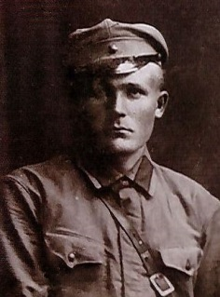
Годы жизни (дата рождения) | 20.05.1904
Место рождения | Д. Опалиха Мологского края
Звание | Солдат
Должность
Место призыва, дата призыва | Арефинский РВК, 1941
Места службы | Кавалерийский корпус. По данным родственников во время боев в Калининской области вместе с другими солдатами прятался в одном из домов от немцев, но хозяин их сдал. Долго был в плену.
Ранения и контузии
Награждения | Медаль «20 лет победы в Великой Отечественной войне 1941-1945 годов» | 29.02.1968 г.

